令和８年４月採用予定
一般財団法人姫路市まちづくり振興機構
職員採用試験
受 験 票

※受験番号
氏 名

（※欄は記入不要）

写真を貼ってください
縦4.5cm×横3.5cm

・受験申込書と同一のものを申込時に貼ってください。
・申込前３か月以内に撮影したものに限る。
（正面・上半身・無帽）
・【持参・郵送の場合】写真の裏面に、氏名を明記すること。
令和７年 月撮影

第１次試験
日 時：令和７年（2025年）１２月２０日（土）
午後２時開始
会 場：姫路市市民会館 ４階 第６会議室

〇第１次試験会場
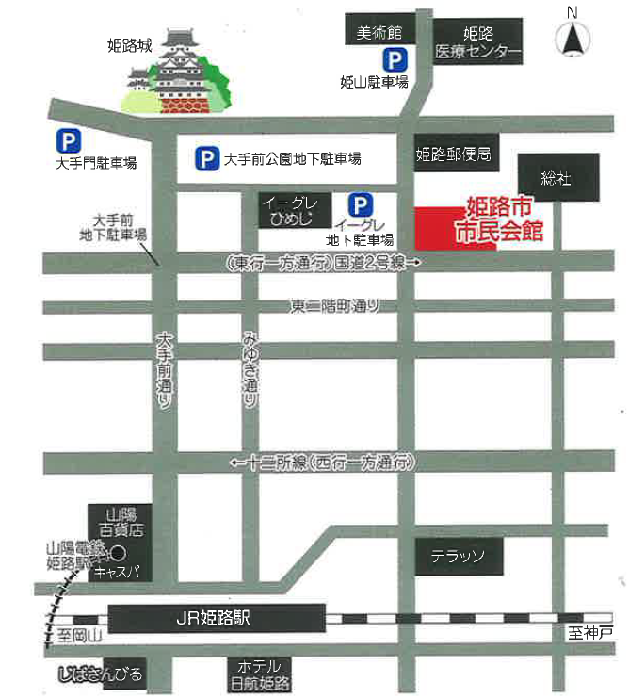
注）当日は周辺駐車場が混雑すると予想されます。
できる限り公共交通機関をご利用ください。

■試験会場までのアクセスについて
【徒歩】
ＪＲ山陽本線「姫路駅」又は
山陽電車「山陽姫路駅」より北へ徒歩約13分

【神姫バス】
「姫路駅［北口］」停留所より乗車、「姫路市市民会館前」停留所下車、西へ徒歩約1分

【注意事項】
１ ホームページからダウンロードする場合は、白色でＡ４サイズの用紙に印刷してください。
２ 【持参・郵送の場合】受験票の太線枠に沿って切り取って申し込んでください。
３ 【ウェブ申込の場合】受験票に顔写真データを画像形式（100ＫＢ以内）で貼り付け、ＰＤＦデータに変換したうえでファイルを添付してください。

